МУНИЦИПАЛЬНЫЙ ЭТАП
ВСЕРОССИЙСКОЙ ОЛИМПИАДЫ ШКОЛЬНИКОВ
ПО БИОЛОГИИ
2018/2019 уч. г.
9 класс (max – 74 балла)
Часть 1. Вам предлагаются тестовые задания, требующие выбора только одного ответа из четырех возможных. Максимальное количество баллов, которое можно набрать – 40 (по 1 баллу за каждое тестовое задание). Индекс ответа, который Вы считаете наиболее полным и правильным, укажите на своих листах.

1. Разнообразие окраски тела водорослей вызвано:
а) маскировкой;
б) приспособлением к фотосинтезу;
в) особенностями размножения;
г) необходимостью привлечения животных.

2. Общим признаком голосеменных и покрытосеменных являются:

а) редукция спорофита;
б) развитие из семени;
в) наличие цветка;
г) развитие из спор.

3. К приспособлениям растений для улавливания световой энергии нельзя отнести:
а) прозрачную кожицу, покрывающую лист;
б) широкую и плоскую листовую пластинку;
в) особое расположение листьев;
г) ярко окрашенный венчик.

4. Развитие шишкоягод наблюдается у одного из видов хвойных растений:

а) лиственница сибирская;
б) ель обыкновенная;
в) можжевельник обыкновенный;
г) сосна сибирская.

5. Образование корневых волосков происходит в зоне:

а) всасывания;
б) проведения;
в) роста;
г) деления.

6. Ваниль душистая – многолетняя лиана семейства Орхидные.
В кондитерском производстве используют ее:

а) соцветия;
б) плоды;
в) стебли и листья;
г) стебли.

7. Запасное питательное вещество картофеля находится в:

а) цитоплазме;
б) вакуолях;
в) лейкопластах;
г) клеточной стенке.

8. Лекарственным растением семейства Мятликовые (Злаки) является:

а) ландыш;
б) солодка;
в) девясил;
г) кукуруза.

9. Плод граната – это:

а) гранатина;
б) многосемянная коробочка;
в) многокостянка;
г) многоорешек.

10. Лодки знаменитого путешественника Т. Хейердала были изготовлены из растения:

а) камыш озерный;
б) осока пузырчатая;
в) папирус;
г) клубнекамыш морской.

11. Половое размножение неизвестно у следующего представителя простейших:

а) амеба-протей;

б) малярийный плазмодий;

в) инфузория-туфелька;

г) инфузория-трубач.

12. Сернокислый стронций может входить в состав скелета следующих простейших:

а) фораминиферы;

б) радиолярии;

в) солнечники;

г) инфузории.

13. Переносчик возбудителя лейшманиоза:

а) комнатная муха;

б) слепень;

в) муха цеце;

г) москит.

14. Одиночный коралл – это:

а) гидра;

б) полип;

в) актиния;

г) медуза.

15. Обыкновенный волосатик паразитирует в:

а) беспозвоночных (личинки);

б) беспозвоночных (личинки и взрослые черви);

в) позвоночных (личинки);

г) позвоночных (личинки и взрослые черви).

16. Среди многоножек детритофагом является:

а) кивсяк;

б) костянка;

в) геофил;

г) сколопендра.

17. Брюхоногие моллюски, способные питаться древесиной:

а) морской финик;

б) морское сверло;

в) ксилофаг;

г) корабельный червь.

18. Вставьте пропущенное название животного в знаменитой фразе «Если бы Создатель действительно щедро наделил свое лучшее создание собственным обликом, креационист, несомненно, сделал бы вывод, что Бог похож на …»

а) дельфина;

б) кальмара;

в) льва;

г) лебедя.

19. Брюхоногий моллюск:

а) морской заяц;

б) морской волк;

в) морской медведь;

г) морская лисица.

20. Козелок – это:

а) детеныш козы;

б) род полорогих млекопитающих;

в) вырост наружной слуховой раковины некоторых млекопитающих;

г) вырост летательной перепонки рукокрылых.

21. Под какой буквой изображена хрящевая ткань:

а) А;
б) Б;
в) В;
г) Г.

А | Б
В | Г

22. Какой гормон оказывает на организм следующие эффекты: влияет на рост, участвует в реакциях адаптации при наличии стресса, участвует в формировании органов иммунной системы?

а) тестостерон;
б) адреналин;
в) тироксин;
г) тимозин.

23. Спирометрия показала, что жизненная емкость легких (разница между объёмами воздуха в лёгких при полном вдохе и полном выдохе) испытуемого равна 3800 мл. Какой дыхательный объём (то есть объём спокойного вдоха/выдоха) характерен для данного человека?

а) 2500 мл;
б) 1500 мл;
в) 1000 мл;
г) 500 мл.

24. Сколько крови выбрасывает во время систолы правый желудочек, если из левого в аорту поступает 80 мл?

а) 40 мл;
б) 80 мл;
в) 160мл;
г) 240мл.

25. К лицевому отделу черепа принадлежат:

а) челюстные кости;
б) теменные кости;
в) клиновидная кость;
г) височные кости.

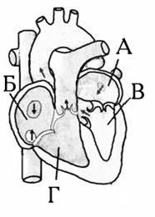
26. В какой отдел сердца поступает кровь из полых вен:

а) А;
б) Б;
в) В;
г) Г.

27. Самая длинная мышца человека:
а) дельтовидная;
б) четырёхглавая;
в) портняжная;
г) широчайшая мышца спины.

28. В вечернее время повышается концентрация гормона:

а) адреналина;
б) тироксина;
в) мелатонина;
г) серотонина.

29. Для улучшения пищеварения рекомендуется во время приема пищи:
а) смотреть комедийный фильм;
б) читать детектив;
в) разговаривать с другом по телефону;
г) красиво сервировать стол.

30. Группа крови человека определяется
а) особыми белками плазмы крови;
б) белками мембраны эритроцитов;
в) белками мембраны лейкоцитов;
г) белками мембраны тромбоцитов.

31. В чем физиологический смысл пословицы: "У стpаха глаза велики"?
а) при испуге активируется симпатический отдел нервной системы, а симпатические нервы вызывают расширение зрачка;
б) при испуге активируется парасимпатический отдел нервной системы, а парасимпатические нервы вызывают расширение зрачка;
в) при испуге сокращается глазодвигательная мышца, что вызывает увеличение размера глаз;
г) рефлекторно расширяются глаза, чтобы лучше оценивать окружающую обстановку.

32. У человека обнаpужены пpизнаки увеличения в объёме щитовидной железы. О недостатке какого вещества в пище и воде в этой местности следует думать?

а) брома;
б) йода;
в) кальция;
г) цинка.

33. При динамической работе мышц человека, в отличие от статической,
а) быстрее наступает утомление;
б) движения в суставах не происходит;
в) работоспособность более продолжительна;
г) уменьшается частота сердечных сокращений.

34. Заражение человека бычьим цепнем может произойти при
а) употреблении в пищу мяса, которое не проверено ветеринарным врачом;
б) употреблении в пищу плохо промытых овощей, на которых находятся яйца паразита;
в) купании в стоячем водоеме, в воде которого обитают личинки паразита;
г) использовании плохо вымытой посуды, из которой ел человек, зараженный паразитом.

35. В организме инфицированных людей вирус возбудителя СПИДа можно обнаружить
а) в головном мозге;
б) в лёгочных пузырьках;
в) в желудке и в кишечнике;
г) в клетках крови.

36. Из приведенных объектов укажите экосистему:
а) совокупность особей берёзы в лесу;
б) популяция берёзы обыкновенной;
в) семья синиц, гнездящихся на берёзе;
г) берёзовый пень с населяющими его организмами.

37. Понятие, которое не характеризует понятие «биогенная миграция атомов»:
а) обмен веществ;
б) раздражимость;
в) рост и развитие;
г) размножение.

38. Выберите меры, которые не обеспечивают стабильность биосферы:
а) переселение растений и животных в новые экосистемы;
б) сохранение многообразия организмов и экосистем;
в) запрет на охоту и охрана среды обитания растений и животных;
г) создание ботанических садов для сохранения и изучения редких растений.

39.Как называется метод, основанный на анализе сходства и различий изучаемых объектов:
а) наблюдения;
б) описания;
в) сравнения;
г) эксперимента.
40. На каком рисунке изображен видоизменённый корень:
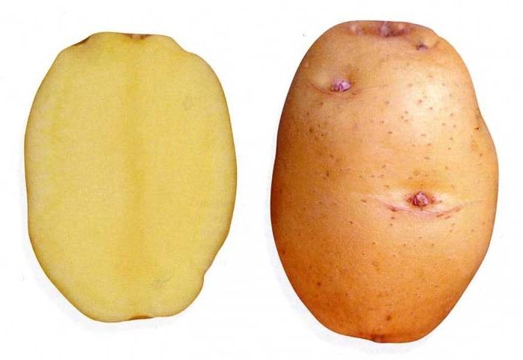 | 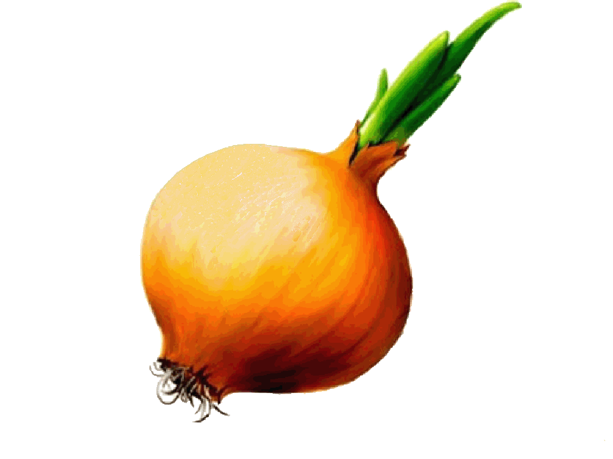
А | Б
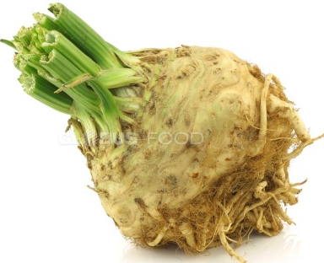 | 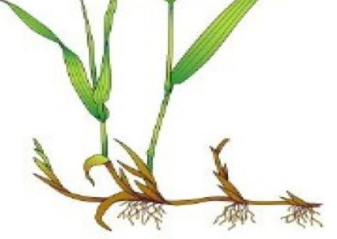
В | Г

а) А;
б) Б;
в) В;
г) Г.

Часть 2. Вам предлагаются тестовые задания с одним вариантом ответа из четырех возможных, но требующих предварительного множественного выбора. Максимальное количество баллов, которое можно набрать – 10 (по 1 баллу за каждое тестовое задание). Индекс ответа, который Вы считаете наиболее полным и правильным, укажите на своих листах.

1. Корневище отличается от корня: 1) горизонтальным расположением в почве; 2) наличием редуцированных листьев; 3) наличием листовых рубцов; 4) присутствием листового чехлика; 5) наличием верхушечной почки.

а) 1, 2, 4;
б) 1, 3, 4, 5;
в) 1, 2, 3, 5;
г) 4, 5;
д) 1, 4, 5.

2. В клетках растений может происходить синтез: 1) фосфолипидов;
2) гликогена 3) нуклеотидов; 4) аминокислот; 5) кератина.

а) 2, 3, 4, 5;
б) 1, 2, 3;
в) 1, 2, 5;
г) 1, 3, 4;
д) 2, 3, 4.

3. Из перечисленных представителей плод яблоко имеют: 1) боярышник;
2) клен; 3) цикорий; 4) яблоня; 5) рябина.

а) 1, 2, 3;
б) 1, 4, 5;
в) 1, 2, 3, 4, 5;
г) 1, 2, 4, 5;
д) 2, 3, 5.

4. В образовании скелета губок могут участвовать:
1) карбонат кальция; 2) фосфат кальция; 3) сульфат меди;
4) диоксид кремния; 5) сульфат стронция.

а) 1, 2;
б) 1, 4;
в) 2, 3, 5;
г) 4, 5;
д) 2.

5. Заметные суточные колебания температуры тела свойственны следующим млекопитающим:
1) ехидна; 2) ленивец; 3) сурок; 4) ласка; 5) даман.

а) 1, 4, 5;
б) 1, 2, 5;
в) 1, 2, 3;
г) 2, 3, 5;
д) 3, 4.

6. Выделите отряды насекомых, для которых характерен ротовой аппарат колюще-сосущего типа:
1) жесткокрылые; 2) равнокрылые; 3) полужесткокрылые;
4) прямокрылые; 5) стрекозы.

а) 1, 4, 5;
б) 1, 2, 4, 5;
в) 1, 2, 3;
г) 2, 3;
д) 1, 2.

7. Процессы, участвующие в возникновении чувства голода у здорового взрослого человека: 1) увеличение количества промежуточных продуктов метаболического распада жировых отложений; 2) понижение теплопродукции; 3) мощное сокращение пустого желудка; 4) сухость во рту и в области глотки; 5) увеличение количества глюкозы.

а) 1, 3, 5;
б) 1, 2, 4;
в) 2, 3, 4;
г) 2, 4, 5;
д) 1, 4, 6.

8. Обязательные части химического синапса: 1) пресинаптическая терминаль; 2) пузырьки с медиатором; 3) коннексоны; 4) постсинаптическая мембрана; 5) шванновские клетки.

а) 1, 3, 5;
б) 1, 2, 4;
в) 2, 3, 4;
г) 2, 4, 5;
д) 1, 4, 5.

9. К рефлекторной дуге относятся следующие элементы:
1) афферентные нервы; 2) мотонейрон; 3) вставочный нейрон;
4) нервный узел; 5) продолговатый мозг.

а) 1, 3, 5;
б) 1, 2, 3;
в) 2, 3, 4;
г) 2, 4, 5;
д) 1, 4, 5.

10. К механорецепторам относятся: 1) барорецепторы; 2) обонятельные рецепторы; 3) проприорецепторы; 4) слуховые рецепторы;
5) терморецепторы.

а) 1, 3, 5;
б) 1, 2, 4;
в) 1, 3, 4;
г) 2, 4, 5;
д) 1, 4, 5.

Часть 3. Вам предлагаются тестовые задания в виде суждений, с каждым из которых следует либо согласиться, либо отклонить. На своих листах укажите номер задания, номер суждения и вариант ответа «да» или «нет». Максимальное количество баллов, которое можно набрать – 15 (по 1 баллу за каждое тестовое задание).
- Семена без эндосперма не имеют запасных питательных веществ.
- Геном вируса табачной мозаики представлен одноцепочечной молекулой РНК.
- Стеблевая часть луковицы называется донце.
- У хвоща лесного спороносные побеги после рассеивания спор функционируют как вегетативные.
- В основном веществе цитоплазмы растений преобладают полисахариды.

Ломехуза – жук, поддерживающий мутуалистические (взаимовыгодные) отношения с муравьями.

Несмотря на отсутствие легких, многие безлегочные саламандры ведут наземный образ жизни.

Южноамериканский козодой гуахаро обладает способностью к эхолокации.

Яд гадюковых змей обладает исключительно нейротоксическим действием.

Кораллы зоантерии обладают самым сильным ядом в животном мире.
- Диастола желудочков в два раза длительнее систолы.
- Фибринолиз – это процесс растворения тромбов.
- Большинство капилляров способны пропускать воду и соли, но не белки и клетки.
- Нельзя употреблять в пищу продукты, содержащие холестерин.
- За сутки в почках человека образуется 2 литра первичной мочи.
Часть 4. Вам предлагаются тестовые задания, требующие установления соответствия. Максимальное количество баллов, которое можно набрать – 9. Запишите ответ на своих листах в соответствии с требованиями заданий.
1. Установите соответствие между особенностями развития растений и отделами, для которых они характерны: к каждой позиции, данной в первом столбце, подберите соответствующую позицию из второго столбца.
Особенности развития растений | Отделы
1) имеют листья, стебли и корни;  2) листостебельные растения, не имеющие корней;  3) это бессосудистые растения;  4) способны оживать после полного высыхания;  5) спиральное свертывание молодых листьев;  6) половое поколение (гаметофит) преобладает над бесполым (спорофитом). | А) Моховидные  Б) Папоротниковидные
2. Сопоставьте животное с характерным для него признаком или свойством: к каждой позиции, данной в первом столбце, подберите соответствующую позицию из второго столбца.
Признаки | Животные
1. гнезда из пены  2. неотения  3. ихтиофагия  4. ядовитый укус  5. оотека  6. дыхательная трубка  7. кастовая структура общества  8. повышенная холодоустойчивость | А – скопа  Б – таракан  В – термит  Г – веслоногая лягушка  Д – сибирский углозуб  Е – щелезуб  Ж – водяной скорпион  З – амбистома
3. Установите соответствие между структурами головного мозга и выполняемыми ими функциями. Каждому номеру отдела головного мозга должна соответствовать буква, обозначающая его функции.
Структуры головного мозга | Функции
1. продолговатый мозг | А – высший центр регуляции вегетативных функций
2. мозжечок | Б – речь, письмо, внимание, мышление
3. четверохолмие среднего мозга | В – тонкая координация движений
4. гипоталамус | Г – зрительные и слуховые ориентировочные рефлексы
5. кора больших полушарий | Д – дыхательный центр, сосудодвигательный центр, центр регуляции пищеварения

